3º bimestre
Ao planejar as sequências didáticas para este bimestre, consideramos que os estudantes podem ser estimulados a produzir textos escritos em língua inglesa mesmo que seu primeiro contato com essa língua na escola tenha sido neste ano. Após a realização das atividades propostas, tanto no Livro do Estudante quanto nas sequências didáticas anteriores, certamente já terão desenvolvido algumas estratégias de estudo e ganhado um pouco de autonomia para buscar recursos que os ajudem a ampliar seus conhecimentos em língua inglesa.
Como os estudantes se encontram no nível inicial de aprendizagem da língua, as sequências didáticas seguintes exploram a produção escrita ancorada na leitura e na pesquisa.

SEQUÊNCIA DIDÁTICA 7
TÍTULO | They say, I say...
EIXO | Leitura.  Escrita.
UNIDADE TEMÁTICA | Estratégias de leitura.  Estratégias de escrita: pré-escrita.  Práticas de escrita.
OBJETO DE CONHECIMENTO | Compreensão geral e específica: leitura rápida (skimming, scanning).  Planejamento do texto: organização de ideias.  Produção de textos escritos, em formatos diversos, com a mediação do professor.
HABILIDADE | (EF06LI08) Identificar o assunto de um texto, reconhecendo sua organização textual e palavras cognatas.  (EF06LI09) Localizar informações específicas em texto.  (EF06LI13) Listar ideias para a produção de textos, levando em conta o tema e o assunto.  (EF06LI14) Organizar ideias, selecionando-as em função da estrutura e do objetivo do texto.  (EF06LI15) Produzir textos escritos em língua inglesa (histórias em quadrinhos, cartazes, chats, blogues, agendas, fotolegendas, entre outros), sobre si mesmo, sua família, seus amigos, gostos, preferências e rotinas, sua comunidade e seu contexto escolar.
OBJETIVO GERAL | Empregar estratégias de leitura e de escrita para a compreensão e a produção de quote posters.
OBJETIVO ESPECÍFICO | Produzir quote posters com frases próprias.
NÚMERO DE AULAS | 2
RECURSOS DIDÁTICOS | Papel sulfite, cartolina, pincéis atômicos, fita crepe, dicionários bilíngues.

I – INTRODUÇÃO
Ao aprender uma nova língua, é natural que os estudantes se sintam intimidados quando se veem diante da tarefa de produzir um texto. A página em branco é sempre um desafio e, por essa razão, é importante que, assim como podemos otimizar estratégias de leitura para lermos com mais facilidade, também procuremos desenvolver estratégias que contribuam para o processo de produção textual.
Nesta sequência didática, propomos a produção de quote posters, gênero discursivo estudado na Unidade 3. A escolha desse gênero se deve ao fato de que, por abarcar textos curtos e de fácil elaboração, pode ser um primeiro passo para que os estudantes se sintam estimulados e confiantes para escrever em língua inglesa.
Na aula 1, são propostas tarefas de reconhecimento do gênero discursivo, por meio de leitura de quote posters com citações; na aula 2, tarefas de produção com textos criados pelos estudantes. A atividade contribui para aprofundar os conhecimentos adquiridos na Unidade 3 e para enriquecer o trabalho de escrita realizado em todas as unidades do volume.

II – METODOLOGIA

AULA 1
A – O que você deve preparar para a aula 1
1 – Quote posters com frases de pessoas célebres e de autoria desconhecida para leitura e discussão. As tarefas estão previstas para serem realizadas em grupos de três ou quatro participantes. Você pode usar as sugestões dadas a seguir, na seção de desenvolvimento, ou adaptá-las de acordo com sua realidade.

B – Desenvolvimento da aula 1
1 – Fazer uma breve introdução da atividade, explicando aos estudantes como será realizada.
2 – Distribuir os quote posters entre os grupos.

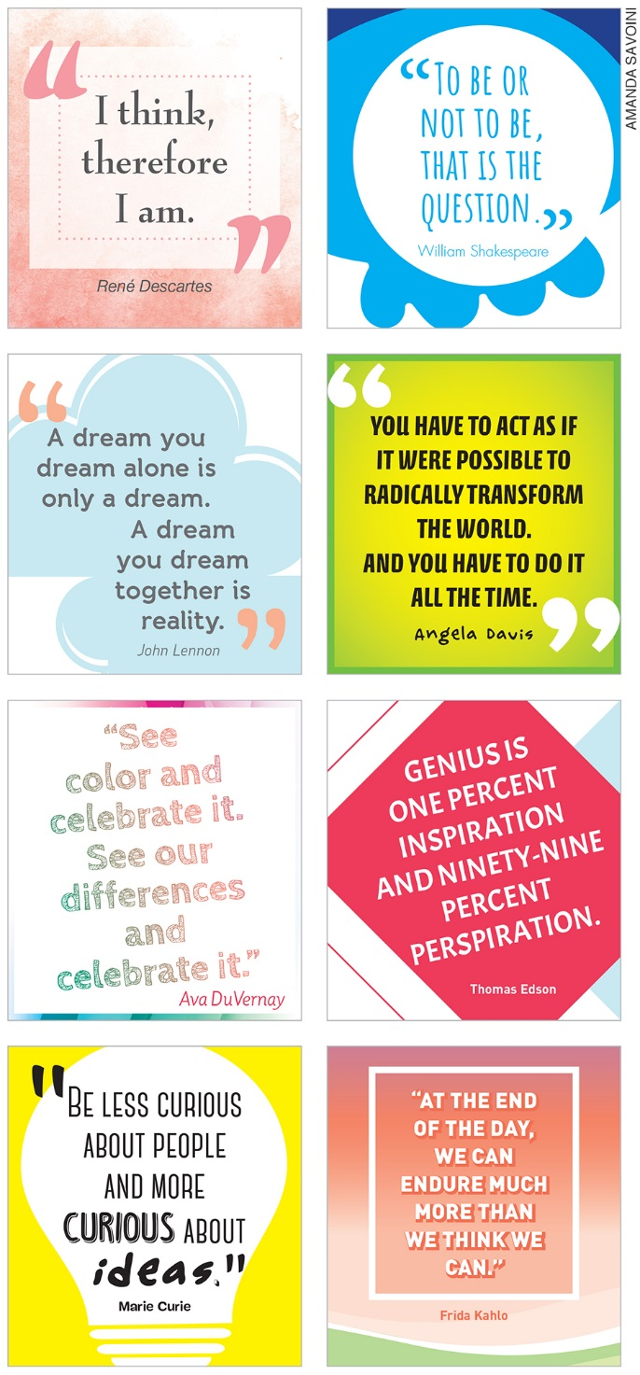
3 – Solicitar aos grupos que leiam as frases e discutam sobre seus possíveis sentidos.
É possível que, no primeiro momento, os estudantes manifestem alguma dificuldade, mas é importante estimulá-los a usar as estratégias de leitura exploradas nas sequências didáticas do 2º bimestre para vencerem as primeiras dificuldades. Assim, poderão: procurar identificar as palavras conhecidas, como os pronomes I, you, we, por exemplo; reconhecer o uso de verbos no imperativo, como be e see, e o uso de numerais, como one e ninety-nine; inferir os sentidos de palavras da língua inglesa que têm grafia semelhante na língua portuguesa, como question, genius, inspiration, reality, possible, differences, celebrate, curious e ideas; inferir os sentidos de outras palavras pelo contexto. Vencidas essas etapas, caso seja preciso, considere a possibilidade de que eles consultem um dicionário bilíngue.
4 – Pedir a cada grupo que apresente seu quote poster e explique em que situações eles acham que as frases podem ser ditas.
Caso você ache conveniente e houver acesso à internet, pode pedir aos estudantes que busquem informações sobre os autores das frases. É interessante também que eles observem o uso das aspas para indicar que as frases não são da autoria de quem criou os quote posters, bem como a referência ao nome do autor.

5 – Distribuir entre os grupos quote posters com frases anônimas, que circulam livremente na internet. Nesse caso, as frases não aparecem entre aspas, ou porque são de autoria da própria pessoa que criou o quote poster ou porque são anônimas e já fazem parte do senso comum. O objetivo delas varia muito: pode ser transmitir um pensamento positivo, provocar uma reflexão, divertir etc.
Algumas sugestões:
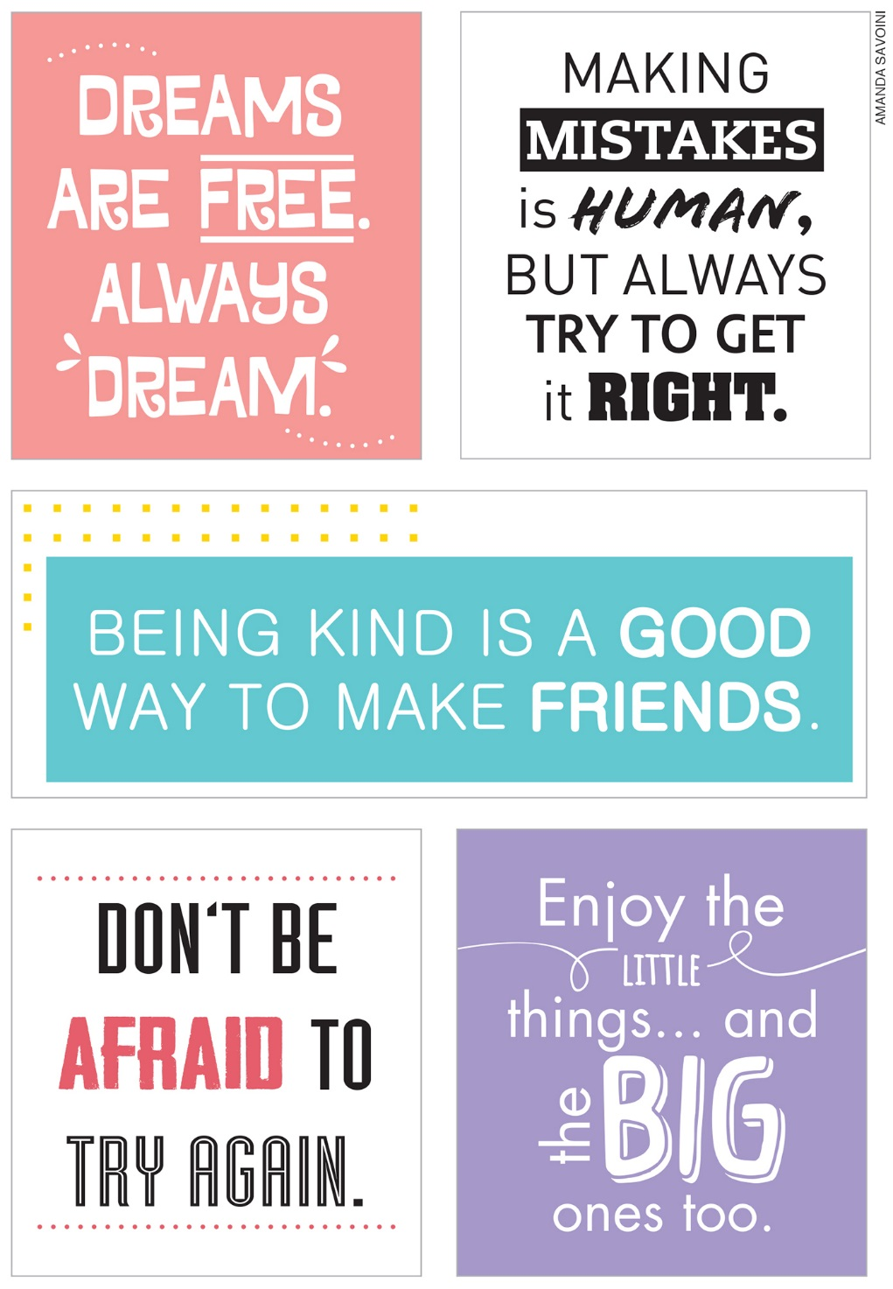
6 – Solicitar aos grupos que leiam as frases e discutam sobre seus possíveis sentidos, usando as estratégias de leitura que já conhecem.
7 – Pedir a cada grupo que apresente seu quote poster e explique em que situações eles acham que as frases podem ser ditas.
8 – Explicar aos estudantes que na aula seguinte produzirão quote posters, em grupos, com frases criadas por eles para afixar em diferentes locais da escola. Eles devem trazer as frases já elaboradas, mas precisam ter o cuidado de não retirar frases de textos alheios, pois, nesse caso, seriam citações.

AULA 2
A – O que você deve preparar para a aula 2
1 – Materiais necessários para a elaboração e a afixação dos quote posters.

B – Desenvolvimento da aula 2
1 – Fazer uma breve introdução da segunda parte da atividade, explicando como será realizada.
2 – Pedir aos estudantes que apresentem suas frases e comentem qual foi seu objetivo ao criá-las.
3 – Promover uma discussão com todos sobre as frases que foram criadas, se acham que estão bem formuladas e que transmitem o objetivo para o qual foram criadas.
Nesse momento, é recomendável estimular uma discussão respeitosa, indicando que o propósito é a troca de ideias e a contribuição coletiva para a elaboração dos quote posters. Sugerimos a você que observe se as frases contêm alguma inadequação e que verifique a melhor maneira de apontar o que deve ser modificado.
4 – Orientar os estudantes para a produção dos quote posters. Eles podem fazer letras grandes e estilizadas e colocar margens e alguma ilustração, se desejarem.
5 – Organizar com os estudantes a afixação dos quote posters, se possível, em diferentes locais da escola.
A conclusão da atividade pode ser uma reflexão sobre as tarefas realizadas e sobre como elas contribuíram para a aprendizagem dos estudantes.

III – FICHA DE AUTOAVALIAÇÃO

Marque um X na coluna que retrata melhor o que você sente ao responder a cada questão.

Usei satisfatoriamente estratégias de leitura para compreender os quote posters?
Identifiquei situações que poderiam contextualizar os quote posters apresentados?
Observei os recursos usados em quote posters para indicar que as frases são citações?
Criei com facilidade, junto com meus colegas, frases para a produção de quote posters?
Considero que a atividade contribuiu para a ampliação de minhas estratégias de escrita?
Participei ativamente das atividades?
O que eu gostaria de comentar sobre as atividades realizadas?

IV – AVALIAÇÃO FORMATIVA

1. Critérios para acompanhamento da aprendizagem
– Observar se os estudantes demonstram curiosidade pelo tema da atividade e interesse de realizar as tarefas solicitadas.
– Prever possíveis dificuldades dos estudantes e planejar estratégias viáveis para facilitar a realização da atividade.

Questões para acompanhamento da aprendizagem:
1 – Os estudantes
a – usaram estratégias de leitura para compreender os quote posters?
b – identificaram situações em que as frases poderiam fazer sentido?
c – manifestaram interesse de ter mais informações sobre os autores das frases?
d – observaram a finalidade do uso das aspas nas frases?
e – compreenderam os usos e funções de quote posters?
f – formularam adequadamente frases próprias para a elaboração dos quote posters?
2 – As tarefas propostas foram eficientes para o uso de estratégias de leitura e de escrita?
3 – Os estudantes participaram com interesse das tarefas propostas? Como isso pôde ser constatado?

2. Critério para avaliação do desenvolvimento dos estudantes
Considerando as habilidades a seguir, verifique se os estudantes conseguiram:
(EF06LI08) Identificar o assunto de um texto, reconhecendo sua organização textual e palavras cognatas.
(EF06LI09) Localizar informações específicas em texto.
(EF06LI13) Listar ideias para a produção de textos, levando em conta o tema e o assunto.
(EF06LI14) Organizar ideias, selecionando-as em função da estrutura e do objetivo do texto.
(EF06LI15) Produzir textos escritos em língua inglesa (histórias em quadrinhos, cartazes, chats, blogues, agendas, fotolegendas, entre outros), sobre si mesmo, sua família, seus amigos, gostos, preferências e rotinas, sua comunidade e seu contexto escolar.

Instrumento para avaliação do desenvolvimento dos estudantes: criação de quote posters.

V – SUGESTÕES DE FONTES DE PESQUISA PARA O PROFESSOR

ARAGÃO, R. Cognição, emoção e reflexão na sala de aula: por uma abordagem sistêmica do ensino/aprendizagem de inglês. Revista Brasileira de Linguística Aplicada, v. 5, n. 2, 2005, p. 101-120. Disponível em: <http://www.scielo.br/scielo.php?script=sci_arttext&pid=S1984-63982005000200005>. Acesso em: 28 ago. 218.

DAMIANI, M. F. Entendendo o trabalho colaborativo em educação e revelando seus benefícios. Educar, n. 31, 2008, p. 213-230. Disponível em: <http://www.scielo.br/scielo.php?pid=S0104-40602008000100013&script=sci_abstract&tlng=pt>. Acesso em: 28 ago. 2018.

